FIESTA DE LAS MUJERES.
ALDEA DEL FRESNO 2.023

*SABADO 18 DE FEBRERO*
*14:00 horas- Salida desde la Plaza del Ayuntamiento hacia la Finca Navayuncosa, donde nos comeremos las tradicionales patatas con carne. El trayecto estará amenizado por la charanga “LOS PARRANDEROS”.
*15:00 horas- Tradicional comida.
*18:00 horas- Gran chocolatada popular para todo el pueblo en la Plaza Víctimas del Terrorismo, amenizada por la charanga.
*19:00 horas- Baile de disfraces para niños y adultos hasta las 02:00 de la mañana (no habrá descanso) con nuestra “DJ. MARÍA DEL VALLE” en el Centro Cultural.

*DOMINGO 19 DE FEBRERO*
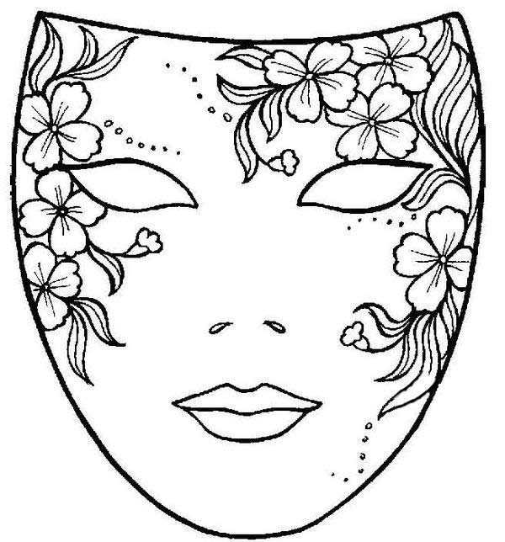
*12:00 horas- Santa Misa y Procesión en honor de Nuestra Señora “La Virgen de la Unión”
acompañada de la “ASOCIACIÓN CULTURAL MUSICAL
DE ALDEA DEL FRESNO” y charanga “LOS PARRANDEROS”.

*Apúntate en Mercería Rabel y Quinielas Águeda,
hasta el viernes 17 de febrero. PRECIO 5 €UROS.

*No lo dejéis para última hora.

